3. ПЕРЕЧЕНЬ И ДИЗАЙН-МАКЕТЫ СИМВОЛИКИ И АТРИБУТИКИ ОТРЯДОВ ЮИД
Перечень символики и атрибутики отрядов ЮИД:
- Белые перчатки;
- Значок;
- Шеврон;
- Шеврон из световозвращающих материалов;
- Ремень;
- Аксельбант;
- Флаг.
Дизайн-макеты символики и атрибутики отрядов ЮИД:
№1 | Белые перчатки  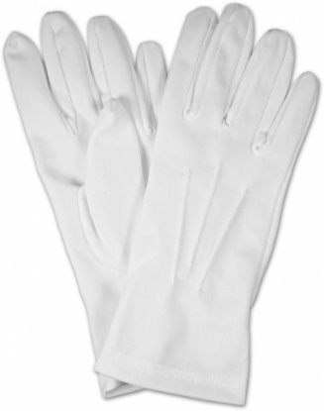
№2 | Значок
№3 | Шеврон  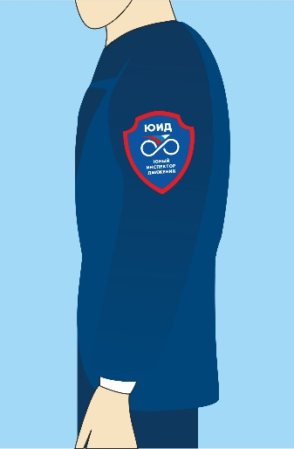
№4 | Шеврон из световозвращающих материалов  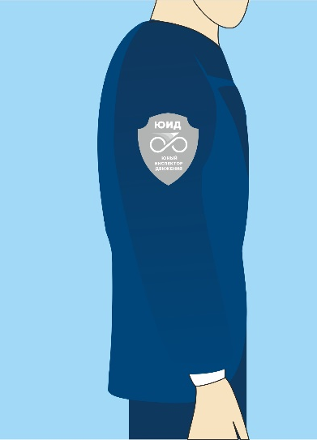
№5 | Ремень  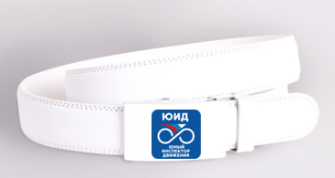
№6 | Аксельбант  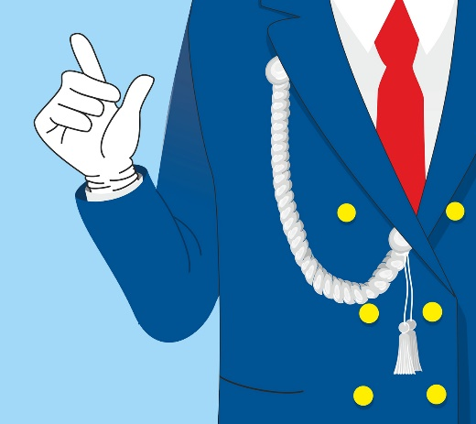
№7 | Флаг  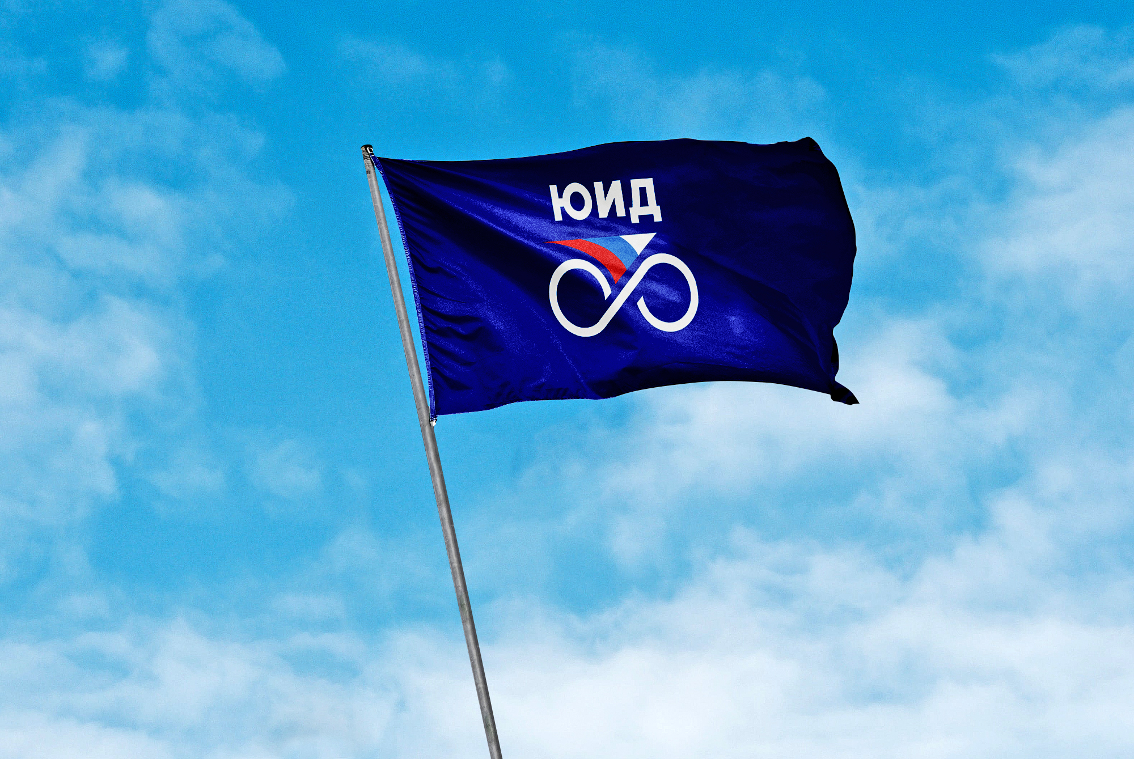

4. ДИЗАЙН-МАКЕТЫ И ВЫКРОЙКИ ФОРМЕННОГО ОБМУНДИРОВАНИЯ ОТРЯДОВ ЮИД
Утвержденный дизайн-макет форменного обмундирования отрядов ЮИД:
